GUIA DE MATEMATICA Primero Básico

Objetivo: Identificar, contar y escribir números

HOLA COMO ESTÁN, ÉSTA ACTIVIDAD ESTÁ CONFECCIONADA PARA QUE LA HAGAS CON UN ADULTO QUE TE AYUDE A LEER Y JUGAR CONTIGO EN ESTE DESAFIO.

1.- Agrega con números que faltan

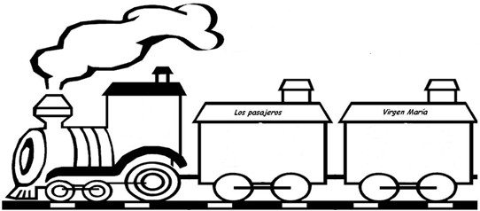
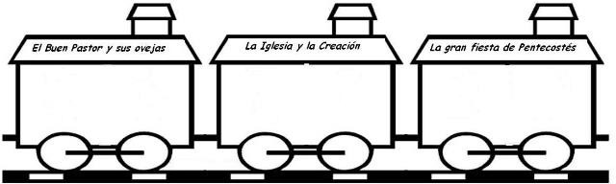
8
11

2.- Encierra en un círculo la cantidad de animales.

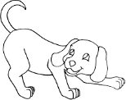
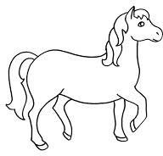

A. 8 animales B. 7 animales C. 2 gatos

3.- Si Juan tiene 6 autos y pierde 3 ¿Cuántos autos le quedan?

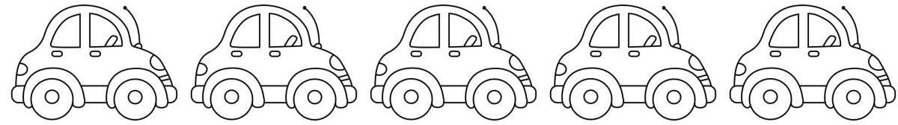
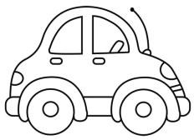

A. 6 B. 9 C. 3

4.- Roberto tiene estas bolitas.
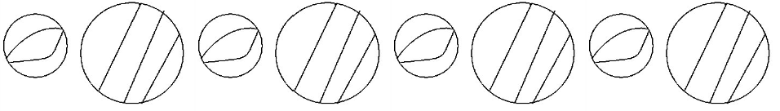
Le regalan 4 bolitas más
¿Cuántas bolitas tiene en total?

A. 4 B. 8 C. 12

5.- ¿Qué figuras continúan en esta secuencia?

- B. C.

6.- ¿Qué colección tiene más elementos?

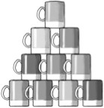
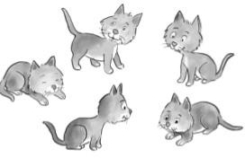
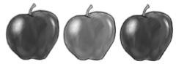

  - B. C.

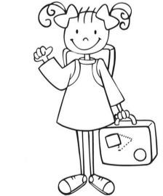
7.- ¿Qué objeto está atrás de la niña?

- Maleta B. árbol C. perro

8.- ¿Qué objeto se parece a un cuadrado? Encierra en un círculo
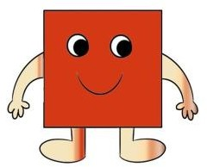
  - B. C.

9.- ¿Qué objeto se parece a un triángulo?

A. B. C.

10.- Si cada taza tiene un platillo ¿Cuántos platillos necesito?
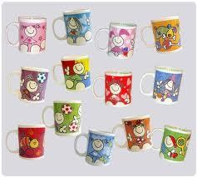

A. 12 B. 13 C. 14

11.- ¿Cuántas manzanas hay?

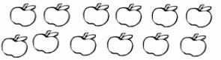

A. 6 B. 10 C. 12

12.- ¿Qué objeto está arriba del árbol?

A. Pájaro B. Perro C. Conejo

13.- ¿Qué objeto está más cerca de la casa?

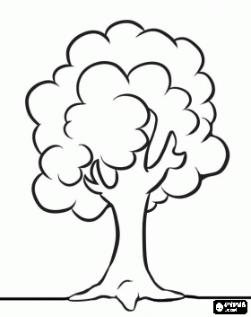
A. Perro B. Árbol C. Gato

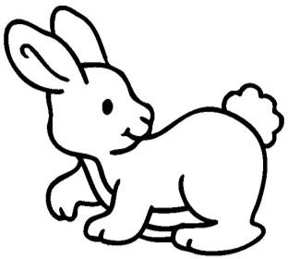
14.- Si un conejo tiene 4 patas ¿Cuántas patas tienen 3 conejos?

A. 4 B. 8 C. 12

15.- Cuando el conejo salta la caja descubre su número, ¿Qué número habrá en la caja sobre la que se encuentra el conejo?
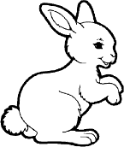
4
5
6
7

A. 8 B. 9 C. 10

16.- ¿Cuál de estos objetos tiene la forma de un cubo?

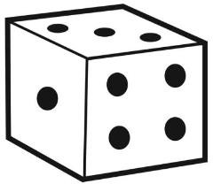
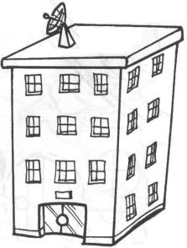

- B. C.

17.- ¿Qué colección tiene menos objetos?

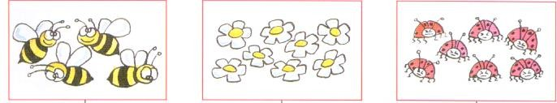
  - abejas B. flores C. escarabajos

18.- ¿Qué objeto se encuentra ubicado a la derecha del auto?

A. lápiz B. auto C. pelota

19.- ¿Qué conjunto tiene 8 manzanas?
. 1
B. 2
B- 3
A
- B. C.

20.- Cuenta en voz alta cada número y luego cópialo en la línea punteada.

